estos dos últimos fines de semana por lo que me ha informado infraestructura

es que lanzan un optimize para las tablas cuando reportan que se cayo

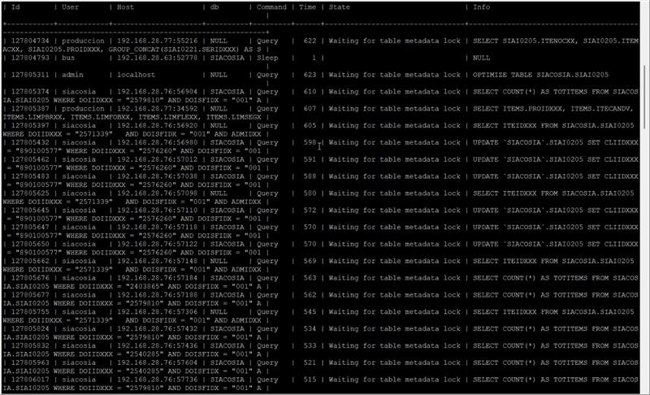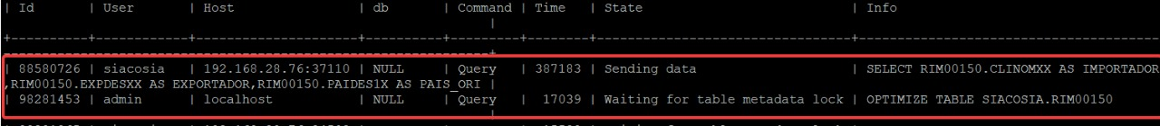open es por alguna de esas

zsla2024 es Log Procesos API Do esto tiene 60 millones de registros

zsla2025 33 millones de registros

[SIAI0221](https://www.midotacion.com/dba/index.php?route=/sql&db=SIACOSIA&table=SIAI0221&server=2) Seriales Item 28 millones

Zalpo011 SKU Proyecto Zara 22 millones

[RIM00158](https://www.midotacion.com/dba/index.php?route=/sql&db=SIACOSIA&table=RIM00158&server=2) Historico Registro Sanitario 13 millones

• [SIAI0226](https://www.midotacion.com/dba/index.php?route=/sql&db=SIACOSIA&table=SIAI0226&server=2) “Seriales Item Saldos”